ΟΜΟΣΠΟΝΔΙΑ ΔΙΟΙΚΗΤΙΚΟΥ ΠΡΟΣΩΠΙΚΟΥ ΤΡΙΤΟΒΑΘΜΙΑΣ ΕΚΠΑΙΔΕΥΣΗΣ
(Ο.Δ.Π.Τ.Ε.)
Διεύθυνση: Πάντειο Πανεπιστήμιο
Λεωφ. Συγγρού 136 – Αθήνα Αθήνα 10 Απριλίου 2013
Ταχ. Κωδ.: 17671 Αριθμ. πρωτ.: 301
Τηλέφωνα Προέδρου:6944191513 – 2107721910
Fax : 2107722028
Τηλέφωνα Γ.Γραμματέα:6948201440-2310996751
Fax:2310-996725 e-mail:savaspap@ad.auth.gr
Προς
Τα μέλη τα μέλη των πρωτοβάθμιων
Συλλόγων της Ομοσπονδίας
ΑΝΑΚΟΙΝΩΣΗ
Το Κ.Σ. της Ομοσπονδίας μας καλεί όλα τα μέλη των πρωτοβάθμιων συλλόγων να πάρουν μέρος στην απεργία της 1^{ης} του Μάη ημέρα Τετάρτη για να διατρανώσουμε την αντίθεση μας στην βάρβαρη ανθρωποφαγική αντιλαϊκή πολιτική της κυβέρνησης, η οποία έχει ξεπεράσει κάθε προηγούμενο.
Απαντά στην ανεκδιήγητη πρόθεση της κυβέρνησης να μεταφέρει την ημέρα σύμβολο του αγώνα απανταχού των εργαζομένων τη δεύτερη μέρα του Πάσχα και να την μετατρέψει σε αργία-γιορτή. Η μέρα αυτή είναι μέρα αγώνα σε όλο τον κόσμο, με ιδιαίτερους συμβολισμούς, οι οποίοι καθίστανται περισσότεροι επίκαιροι ιδιαίτερα για τους εργαζόμενους της χώρας μας και πρέπει να αποτελέσει την απαρχή νέων δυναμικών αγωνιστικών δράσεων για την ανατροπή αυτών των κυβερνητικών αυθαιρεσιών.
Με αγωνιστικούς χαιρετισμούς


Για το Κεντρικό Συμβούλιο της Ο.Δ.Π.Τ.Ε.

Ο Πρόεδρος Ο Γενικός. Γραμματέας
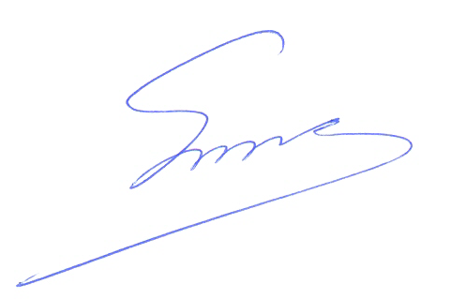 Φραγκίσκος Βορτελίνος Σάββας Παπαδόπουλος

